Учреждение образования

«БЕЛОРУССКИЙ ГОСУДАРСТВЕННЫЙ ТЕХНОЛОГИЧЕСКИЙ УНИВЕРСИТЕТ»

Разработка программных роботов

Студент: Беласин Д.А.

ФИТ 3 курс 1 группа

Преподаватель: Сазонова Д.В.

Минск 2024

**Лабораторная работа №4**

**Задание 4-1.** Создать процесс автоматизации, который построит таблицу данных, и заполнит этими данными файл **.csv**. Для проверки введенных данных использовать механизм **Try-Catch**.  
  
Для начала нужно добавить действие Try-catch. В блоке try добавить действий, а в блоке catch добавить Exception.Структура процесса будет на рисунке 4.1.

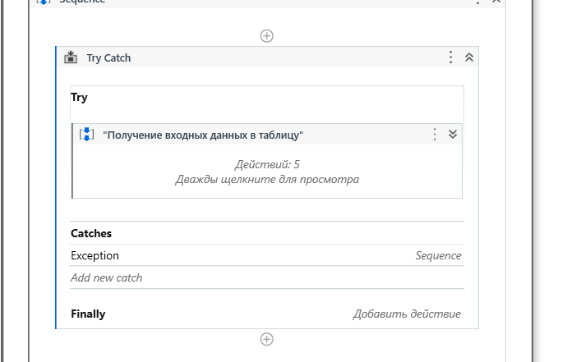

Рисунок 4.1 –Структура процесса

Результат работы будет на рисунке 4.2.

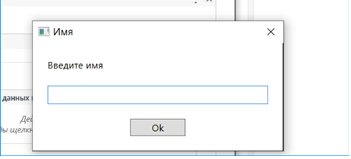

Рисунок 4.2 –Результат работы

Далее вводим в диалоге возраст:

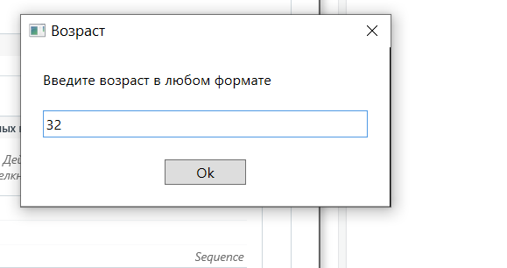

Получаем файл csv:  
  
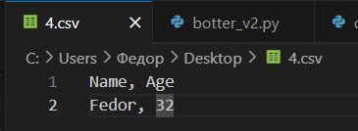

Далее вводим неверный формат:

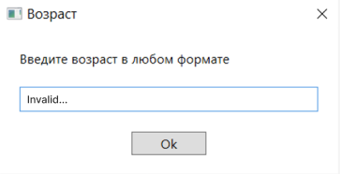

Результат работы будет на рисунке 4.2.

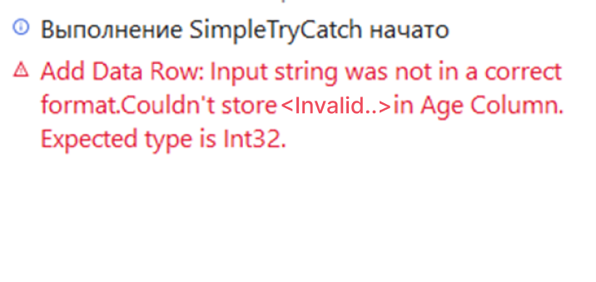

Рисунок 4.2 –Результат работы

Задание 4-2. Создать процесс автоматизации, который после ввода текста в Блокнот закроет приложение. Если документ сохранить нажатием клавиш Ctrl-s после автоматического ввода текста, то процесс заканчивается правильно. Если не сохранять документ, то появится сообщение об ошибке.

Для начала нужно открыть блокнот и записать текст, а потом добавить глобальный обработчик. Структура процесса будет на рисунке 4.3.

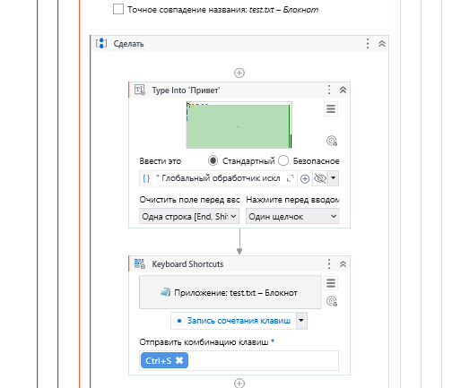

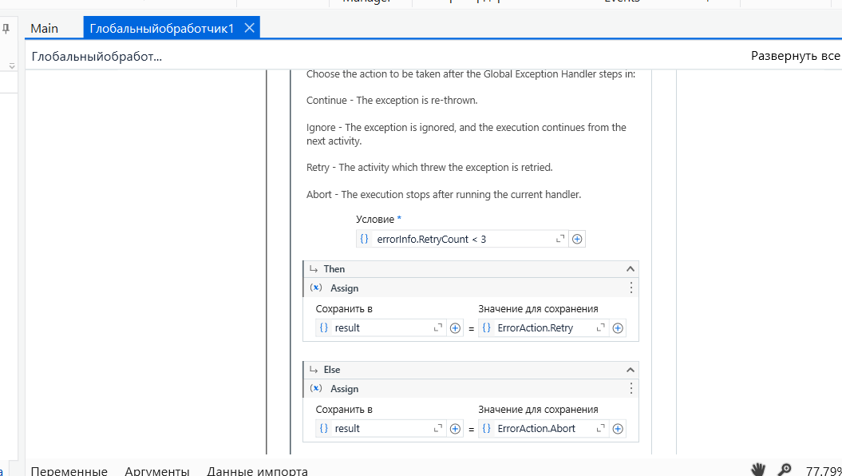

Рисунок 4.3 –Структура процесса

Результат работы будет на рисунке 4.4.

**Send Hotkey**

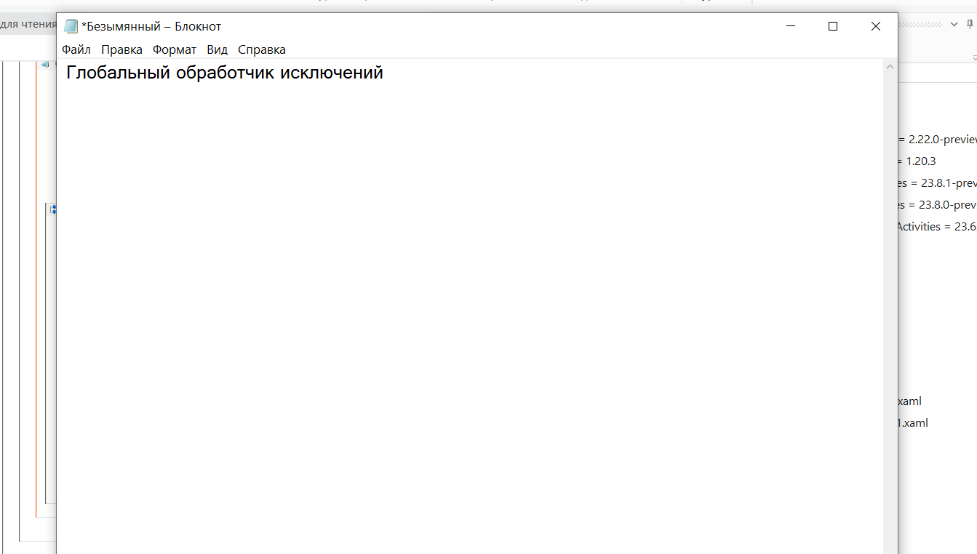

Рисунок 4.4 –Результат работы

Задание 4-3. Создать процесс автоматизации, демонстрирующий способы использования модуля в процессе автоматизации с действием Invoke Workflow File. Процесс автоматизации должен анализировать содержимое таблицы Excel, в которой записана информация о заказанных организациями товарах и оплате за них. Если товар не оплачен, то название организации следует вывести в окно Вывод.

Для начала нужно создать excel и заполнить данными. Потом выбрать пункт Последовательность и в окне указать имя нового модуля, например, ModulAnaliz. Структура процесса будет на рисунке 4.5.

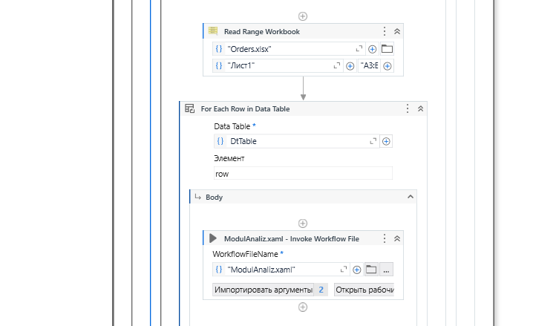

Рисунок 4.5 –Структура процесса

Дата для анализа:

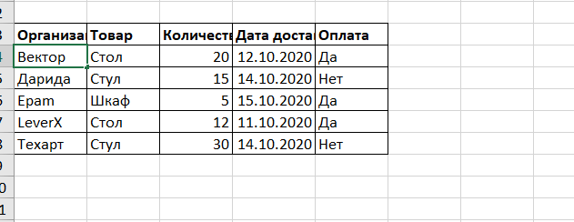

Результат работы будет на рисунке 4.6.

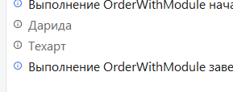

Рисунок 4.6 –Результат работы

Задание 4-4. Создать проект, в котором данные получаются из одной таблицы Excel и добавляются в другой файл Excel. Затем опубликовать проект в библиотеке в особом канале, установить в другом проекте и использовать содержащиеся в нём действия.

Для начала нужно прочитать данные из одного в файла и добавить в другой. Структура процесса будет на рисунке 4.7.

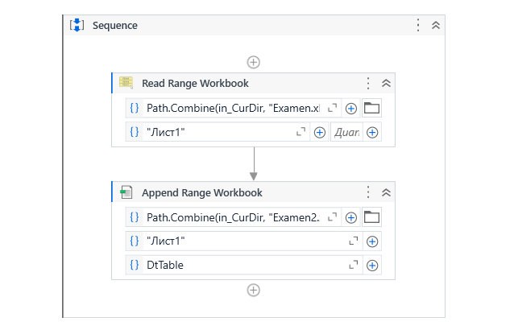

Рисунок 4.7 –Структура процесса

Результат работы будет на рисунке 4.8.

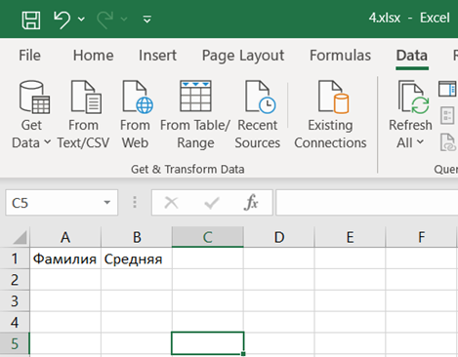

Рисунок 4.8 –Результат работы

Задание 4-5. Поместить другой проект из какой-либо лабораторной работы в библиотеку и опубликовать. Продемонстрировать использование получившегося проекта.

